CHỦ ĐỀ 1: CÁC PHÉP ĐO (10 tiết)
BÀI 6: ĐO THỜI GIAN (02 tiết)
I. MỤC TIÊU
1. Về kiến thức
- Lấy được ví dụ chứng tỏ giác quan của chúng ta có thể cảm nhận sai về thời gian của một hoạt động.
- Nêu được cách đo, đơn vị đo và dụng cụ thường dùng để đo thời gian.
- Xác định được tầm quan trọng của việc ước lượng thời gian trước khi đo; ước lượng được thời gian trong một số trường hợp đơn giản.
- Chỉ ra được một số thao tác sai khi đo thời gian bằng đồng hồ và nêu được cách khắc phục thao tác sai đó.
- Đo được thời gian của một hoạt động bằng đồng hồ.
2. Về năng lực
a) Năng lực chung
- Tự chủ và tự học: Tự phân công nhiệm vụ cho các thành viên trong nhóm khi hợp tác, tự quyết định cách thức thực hiện nhiệm vụ hợp tác;
- Giao tiếp và hợp tác: Tương tác tích cực giữa các thành viên trong nhóm khi thực hiện nhiệm vụ hợp tác;
- Giải quyết vấn đề và sáng tạo: Giải quyết các vấn đề xảy ra trong quá trình thảo luận nội dung liên quan đến phép đo thời gian.
b) Năng lực chuyên biệt
- Nhận thức khoa học tự nhiên: Nêu được cách đo, đơn vị và dụng cụ thường dung để đo thời gian của một hoạt động; Nêu được tầm quan trọng của việc ước lượng thời gian trong một số trường hợp đơn giản;
- Tìm hiểu tự nhiên: Chỉ ra được một số thao tác sai khi đo thời gian và nêu được cách khắc phục thao tác sai đó;
- Vận dụng kiến thức, kỹ năng đã học: Đo được thời gian của một hoạt động bằng đồng hồ.
3. Về phẩm chất
- Khách quan, trung thực trong thu thập và xử lí số liệu, viết và nói đúng với kết quả thu thập;
- Có ý thức tôn trọng ý kiến của các thành viên trong nhóm khi hợp tác;
- Chủ động thực hiện nhiệm vụ thu thập các dữ liệu để khám phá vấn đề.
II. THIẾT BỊ DẠY HỌC VÀ HỌC LIỆU
- Các hình ảnh theo sách giáo khoa.
- Phiếu trả lời câu hỏi của nhóm.
- Máy chiếu.
- Phiếu học tập 1 và 2.
- Phiếu hoạt động nhóm.
III. TIẾN TRÌNH DẠY HỌC
TIẾT 1
A. KHỞI ĐỘNG BÀI HỌC
Hoạt động 1: Đặt vấn đề (15 phút)
a) Mục tiêu: Tạo tâm thế hứng thú cho HS và từng bước làm quen bài thực hành.
b) Nội dung: HS dưới sự hướng dẫn của GV, HS trả lời các câu hỏi theo yêu cầu của GV.
+ Giác quan ta có thể cảm nhận sai về thời gian.
+ Để xác định được thời gian một cách chính xác, các em cần phải sử dụng dụng cụ đo phù hợp.
c) Sản phẩm: Sự hứng thú với bài học.
d) Tổ chức thực hiện:
* GV giao nhiệm vụ:
+ Nhiệm vụ 1: Chơi trò chơi đếm giây
- Cách chơi:
+ GV chọn ngẫu nhiên 3-5 HS tham gia trò chơi.
+ Khi GV ra hiệu lệnh, HS sẽ tiến hành ước lượng thời gian là 30s bằng cách đếm. Sau khi đếm xong, HS ra hiệu bằng cách giơ tay.
+ GV dùng đồng hồ bấm giây để đánh dấu lại các mốc mà HS giơ tay.
+ HS thắng cuộc là HS ước lượng đúng hoặc gần với 30s nhất.
+ Nhiệm vụ 2: HS quan sát đồng hồ bấm giây và xem 1 clip về cuộc thi điền kinh, trả lời các câu hỏi sau:
- Làm thế nào để xác định chính xác thứ tự về đích của các vân động viên?
- Đơn vị đo thời gian trong đồng hồ bấm giây là gì?
- Vì sao phải sử dụng đồng hồ bấm giây để đo thời gian trong các cuộc thi đấu thể thao?
* GV hướng dẫn HS thực hiện nhiệm vụ đã được giao.
* Báo cáo kết quả hoạt động:
- Nhiệm vụ 1: GV yêu cầu HS đưa ra ý kiến về việc cảm nhận thời gian trong trò chơi.
(Gợi ý kết quả: Ta có thể cảm nhận sai về thời gian nếu không sử dụng dụng cụ đo).
- Nhiệm vụ 2: Chọn ngẫu nhiên 1 số HS trả lời các câu hỏi
H. Làm thế nào để xác định chính xác thứ tự về đích của các vân động viên?
H. Đơn vị đo trong đồng hồ bấm giây là gì?
H. Vì sao phải sử dụng đồng hồ bấm giây để đo thời gian trong các cuộc thi đấu thể thao?
(Gợi ý kết quả: + Dùng đồng hồ bấm giây để xác định thời gian về đích của vận động viên tham gia.
+ Đơn vị đo thời gian: giây (s).
+ Vì độ chia nhỏ để và giới hạn đo phù hợp với thời gian vận động viên chạy)
→ Tùy vào từng trường hợp, chúng ta cần phải sử dụng dụng cụ đo phù hợp.
→ Kết luận: Để xác định được thời gian một cách chính xác, các em cần phải sử dụng dụng cụ đo phù hợp. Đó cũng là lý do chúng ta nghiên cứu bài học ngày hôm nay!
B. HÌNH THÀNH KIẾN THỨC MỚI
Hoạt động 2: Tìm hiểu về đơn vị đo thời gian
a) Mục tiêu: HS nêu được đơn vị đo thời gian, đổi được các đơn vị thời gian
b) Nội dung: HS dựa vào kiến thức có sẵn nhắc lại đơn vị đo thời gian.
c) Sản phẩm: HS nêu được:
- Đơn vị đo thời gian: giây (s), phút, giờ, tuần, ...
- Đơn vị đo thời gian trong hệ thống đo lường chính thức của nước ta là giây, kí hiệu: s.
d) Tổ chức thực hiện:
- GV yêu cầu HS nêu đơn vị và dụng cụ đo thời gian đã biết.
- GV chọn ngẫu nhiên 1 số HS báo cáo kết quả thực hiện nhiệm vụ.
- GV nhận xét và bổ sung.
- GV đặt câu hỏi:
H. Hãy cho biết đơn vị đo thời gian trong hệ thống đo lường chính thức của nước ta là gì?
H. Ký hiệu của đơn vị đo thời gian trong hệ thống đo lường chính thức của nước ta là chữ gì?
H. Ngoài đơn vị đo lường là giây, còn có những đơn vị đo thời gian nào khác?
H. Hãy cho biết tên gọi chung các dụng cụ đo thời gian được sử dụng hiện nay là gì?
H. Ngoài đồng hồ, người ta còn có thể đo thời gian thông qua những hình thức nào
- GV yêu cầu học sinh hoàn thành đổi các đơn vị thời gian dựa vào kiến thức đã học.

- 1 TUẦN = ...... NGÀY
- 1 NGÀY = ..... GIỜ
- 1 GIỜ = ...... PHÚT
- 1 PHÚT = ..... GIÂY
- 1 NĂM = ......THÁNG
- 1 NĂM THƯỜNG = ..... NGÀY
- 1 THẬP KỶ = ..... NĂM
- 1 THẾ KỈ = ........ NĂM
- 1 THIÊN NIÊN KỈ = ........ NĂM.
Gợi ý câu trả lời đúng
- Đơn vị đo thời gian: giây (s), phút, giờ, tuần, ..., dụng cụ đo thời gian phổ biến là đồng hồ.
- Đơn vị đo thời gian trong hệ thống đo lượng nước ta là giấy, kí hiệu: s.
- 1 TUẦN = 7 NGÀY
- 1 NGÀY = 24. GIỜ
- 1 GIỜ = 60 PHÚT
- 1 PHÚT = 60 GIÂY
- 1 NĂM = 12 THÁNG
- 1 NĂM THƯỜNG = 365 NGÀY
- 1 THẬP KỶ = 10 NĂM
- 1 THẾ KỈ = 100 NĂM
- 1 THIÊN NIÊN KỈ = 1000 NĂM.
→ Đơn vị đo thời gian: giây (s), phút, giờ, tuần, ...
- Đơn vị đo thời gian trong hệ thống đo lượng nước ta là giây, kí hiệu: s
Hoạt động 3: Tìm hiểu về dụng cụ đo thời gian
a) Mục tiêu: HS nhận biết được dụng cụ đo thời gian là đồng hồ và nhận biết được tên gọi các loại đồng hồ.
b) Nội dung: HS tham gia trò chơi nối cột: Hình ảnh – Tên gọi của các loại đồng hồ.
c) Sản phẩm: Phiếu học tập số 1.
d) Tổ chức thực hiện:
- GV chia lớp thành 4 nhóm, mỗi nhóm nhận 1 phiếu học tập.
- GV yêu câu HS thực hiện nhiệm vụ 1
Nhiệm vụ 1: Yêu cầu các nhóm nối cột A và và cột B thích hợp.
- GV kiểm tra mỗi đội đã ghép đúng chưa.
(Gợi ý kết quả
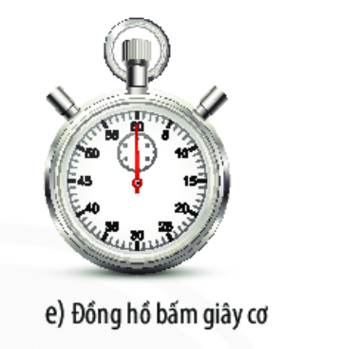 | 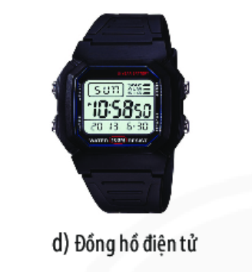
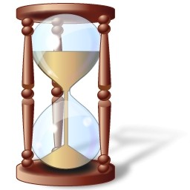  Đồng hồ cát | 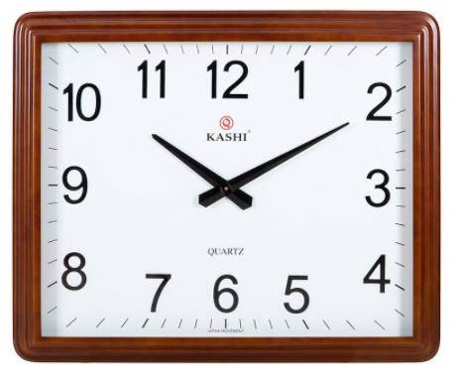  Đồng hồ treo tường
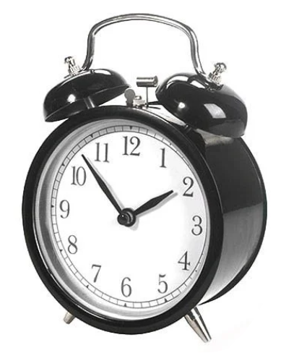  Đồng hồ để bàn | 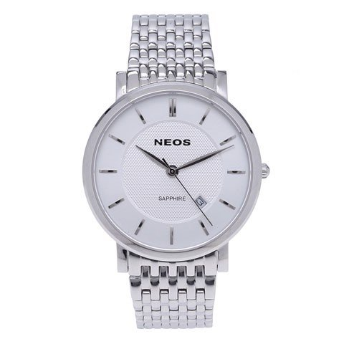  Đồng hồ đeo tay
- GV đặt câu hỏi:
H. Tên gọi chung các dụng cụ đo thời gian là gì?
H. Kể tên một số loại đồng hồ mà em biết
H. GV yêu cầu HS thực hiện nhiệm vụ 2.
Gợi ý trả lời:
- Tên gọi chung các loại dụng cụ đo thời gian gọi là đồng hồ
- Có nhiều loại đồng hồ khác nhau như đồng hồ điện tử, đồng hồ treo tường, đồng hồ đeo tay…
→ Tổng kết: - Dụng cụ đo thời gian là đồng hồ.
- Có nhiều loại đồng hồ khác nhau như đồng hồ điện tử, đồng hồ treo tường, đồng hồ đeo tay…
Hoạt động 4: Luyện tập
a) Mục tiêu: HS đọc giá trị của một số loại đồng hồ.
b) Nội dung: Quan sát hình ảnh và độc giá trị hiển thị trên đồng hồ.
c) Sản phẩm: Phiếu hoạt động nhóm.
d) Tổ chức thực hiện:
* GV chia lớp thành 4 nhóm, mỗi nhóm nhận 1 hình ảnh.
* GV hướng dẫn HS thực hiện nhiệm vụ
- Mỗi nhóm ghi lại kết quả vào vị trí tên nhóm của mình, sau khi ghi xong, nhóm sẽ chuyền tờ giấy cho các nhóm còn lại.
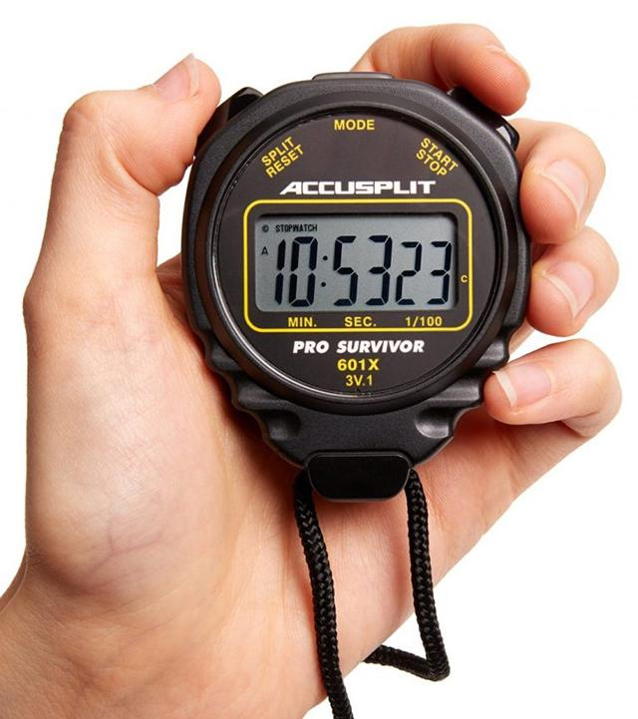  Hình 1 (GHĐ – ĐCNN – Giá trị) | Nhóm 1:  Nhóm 2:  Nhóm 3:  Nhóm 4:
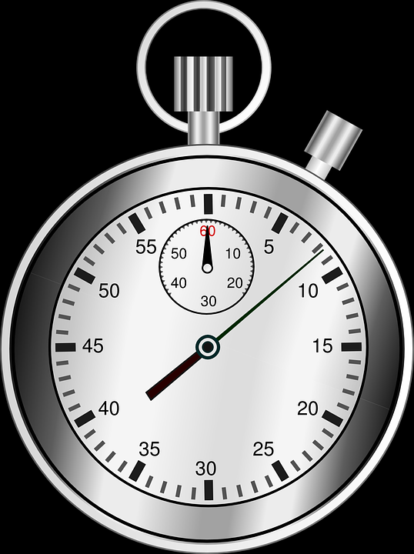  Hình 2 (GHĐ – ĐCNN – Giá trị) | Nhóm 1:  Nhóm 2:  Nhóm 3:  Nhóm 4:
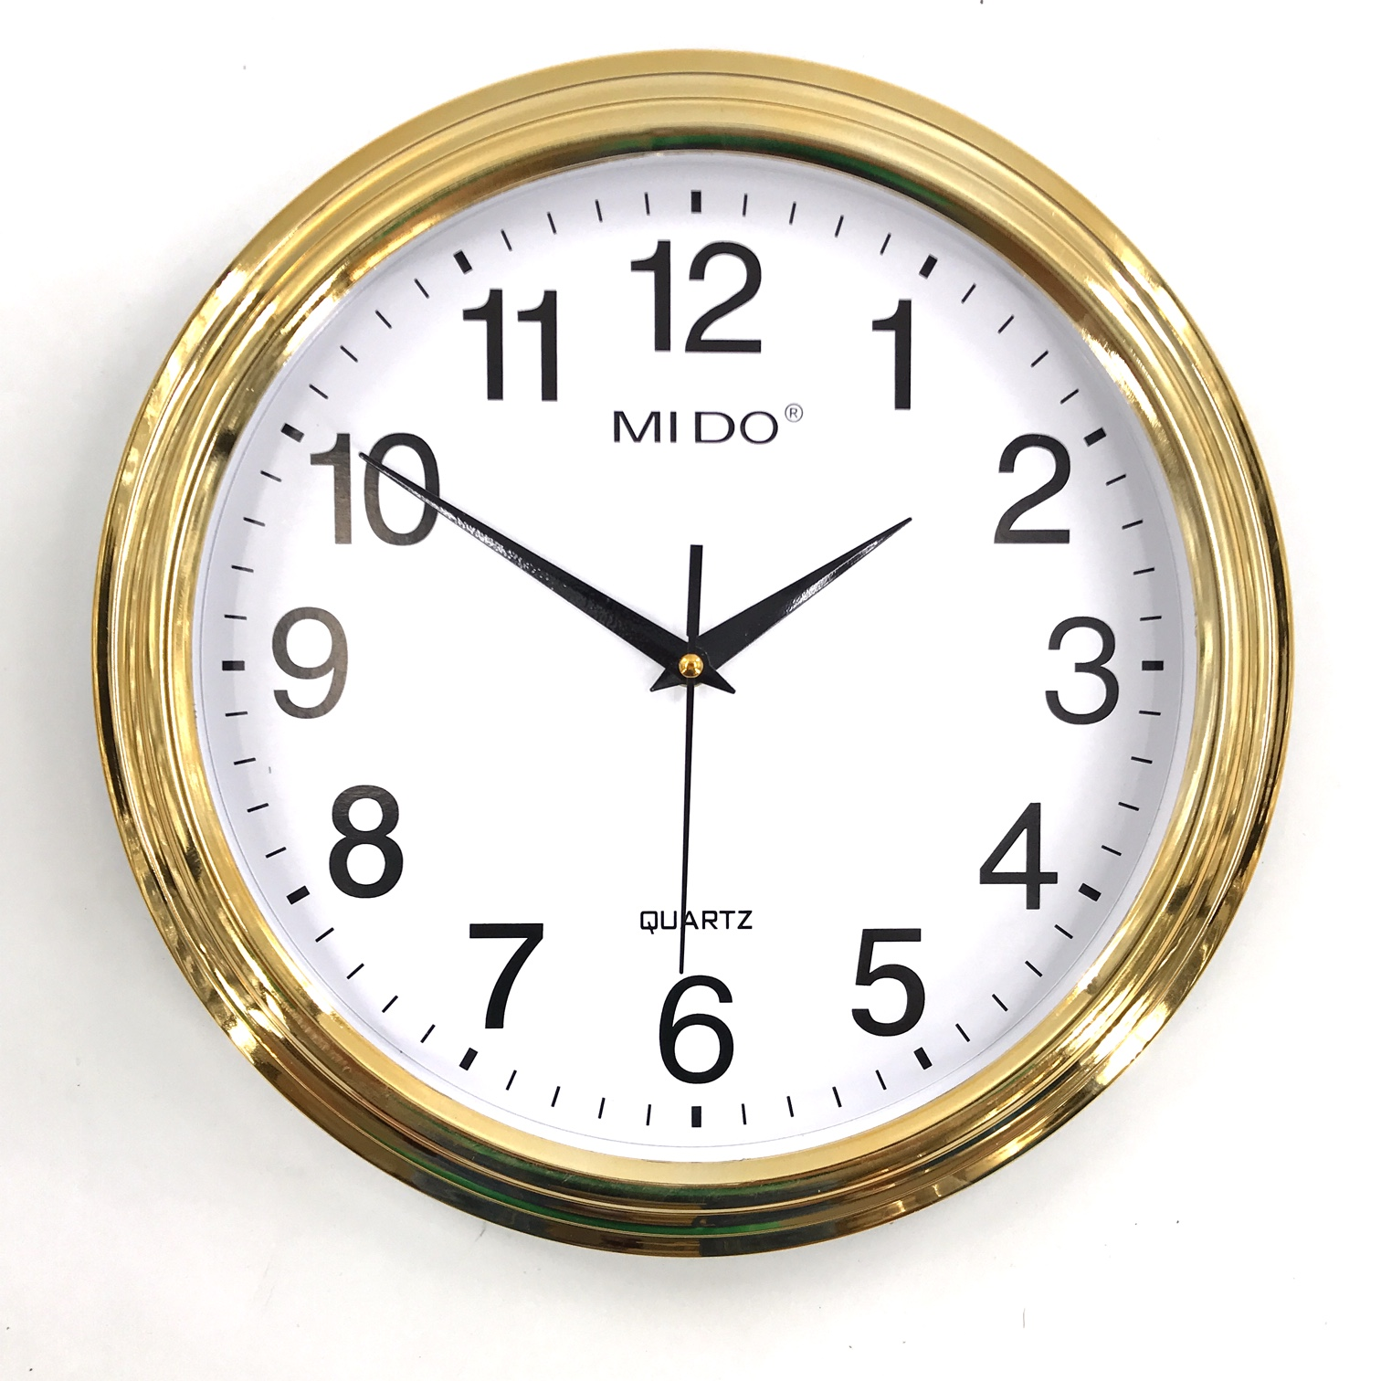  Hình 3 (Giá trị) | Nhóm 1:  Nhóm 2:  Nhóm 3:  Nhóm 4:
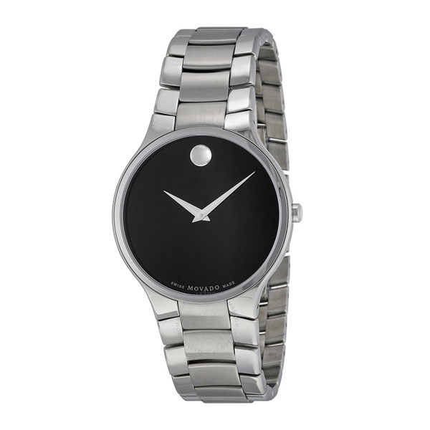  Hình 4 (Giá trị) | Nhóm 1:  Nhóm 2:  Nhóm 3:  Nhóm 4:
- GV quan sát, hỗ trợ học sinh khi cần thiết.
* GV cho HS báo cáo kết quả làm việc:
- GV thu lại hình ảnh, chia lại cho nhóm bất kì. Tiến hành sửa bài.
Gợi ý kết quả:
- Hình 1: GHĐ: 99 phút 99 giây 99, ĐCNN, 0,01s
Giá trị đo: 10 phút 53 giấy 23.
- Hình 2: GHĐ: 60 phút, ĐCNN: 1s,
Giá trị đo: 8 – 9s.
- Hình 3: Giá trị: 1 giờ 50 phút 30 giây.
- Hình 4: Giá trị: 2 giờ 10 phút.
TIẾT 2
Hoạt động 5: Ước lượng thời gian và lựa chọn đồng hồ
a) Mục tiêu: Xác định được tầm quan trọng của việc ước lượng thời gian trước khi đo; ước lượng được thời gian trong một số trường hợp đơn giản.
b) Nội dung: Ước lượng đúng thời gian và chọn đúng đồng hồ để đo.
c) Sản phẩm: Câu trả lời câu hỏi của học sinh.
d) Tổ chức thực hiện:
- GV yêu cầu học sinh đọc và trả lời câu hỏi 3, 4 trong SGK.
- GV chọn ngẫu nhiên một số HS trả lời câu hỏi.
- GV nhận xét, bổ sung.
Gợi ý kết quả
- Câu 3: Đồng hồ bấm giây. Vì độ chia nhỏ để và giới hạn đo phù hợp với thời gian vận động viên chạy.
- Câu 4: từ 3-10 giây.
Hoạt động 6: Tìm hiểu cách sử dụng đồng hồ đúng cách (10 phút)
a) Mục tiêu:
- HS biết cách sử dụng đồng hồ đúng cách.
- Chỉ ra được một số thao tác sai khi đo thời gian bằng đồng hồ và nêu được cách khắc phục thao tác sai đó.
b) Nội dung: Các thao tác đúng khi sử dụng đồng hồ.
c) Sản phẩm: Câu trả lời câu hỏi của học sinh.
d) Tổ chức thực hiện:
- GV yêu cầu học sinh quan sát hình ảnh 6.4; 6.5; 6.6 trong SGK và cho biết trong 2 trường hợp a và b, trường hợp nào sử dụng đồng hồ đúng cách.
- GV chọn ngẫu nhiên một số HS trả lời câu hỏi.
- GV nhận xét, bổ sung.
Gợi ý kết quả: các trường hợp sử dụng đồng hồ đúng cách:
+ Hình 6.4_b: Hiệu chỉnh đồng hồ về 0 trước khi đo.
+ Hình 6.5_a: Đặt mắt nhìn theo hướng vuông góc với đồng hồ.
+ Hình 6.6_a: Đọc và ghi kết qua đo theo vạch chia gần nhất với đầu kim của đồng hồ.
Hoạt động 7: Đo thời gian bằng đồng hồ (25 phút)
a) Mục tiêu: Đo chính xác thời gian của một hoạt động bằng đồng hồ.
b) Nội dung: Sử dụng các bước để đo thời gian.
c) Sản phẩm: Phiếu học tập số 2.
d) Tổ chức thực hiện:
- GV chia nhóm, mỗi nhóm gồm 2 bạn, mỗi nhóm nhận 1 phiếu học tập.
Chọn ra 2 bạn thực hiện nhiệm vụ đi từ đầu đến cuối lớp học để các nhóm đo thời gian.
- GV chọn ngẫu nhiên một số nhóm trình bày kết quả.
- GV nhận xét, bổ sung.
C. DẶN DÒ
- HS về nhà học bài, làm bài tập 1, 2, 3 trong SGK;
- Chuẩn bị bài tiếp theo: đọc bài trước ở nhà.
D. KIỂM TRA ĐÁNH GIÁ THƯỜNG XUYÊN
Yêu cầu HS về nhà tiến hành đo thời gian đi từ nhà đến trường và ngược lại của mình theo mẫu:
Họ và tên:.............................................................................lớp:.............................
Thực hành đo thời gian di chuyển từ nhà đến trường – từ trường về nhà.
- Thời gian ước lượng:
+ Từ nhà đến trường:
........................................................................................................................................
+ Từ trường về nhà:
.......................................................................................................................................
- Chọn dụng cụ đo: .......................................................................................................................................
- GHĐ: .......................................................................................................................................
- ĐCNN: ........................................................................................................................................
TIẾN HÀNH ĐO
Đối tượng  cần đo | Kết quả đo
Đối tượng  cần đo | Lần 1 | Lần 2 | Lần 3 | 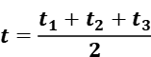
Từ nhà đến trường
Từ trường về nhà

PHỤ LỤC:
PHIẾU HỌC TẬP SỐ 1
Nhiệm vụ 1: Nối Tên gọi – Hình ảnh thích hợp
Tên gọi |  |  | Hình ảnh
Đồng hồ bấm giây cơ | ● | ●
Đồng hồ treo tường | ● | ●
Đồng hồ cát | ● | ●
Đồng hồ đeo tay | ● | ●
Đồng hồ để bàn | ● | ● | 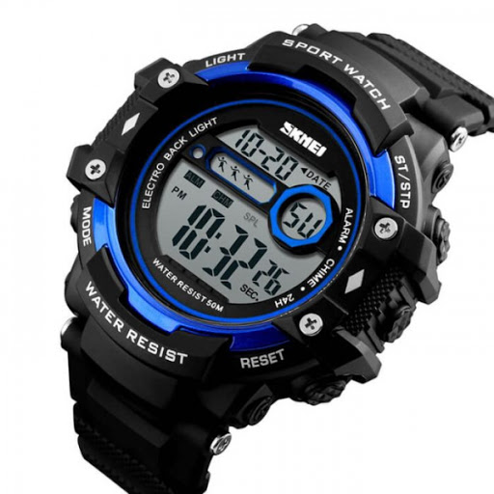
Đồng điện tử | ● | ● | 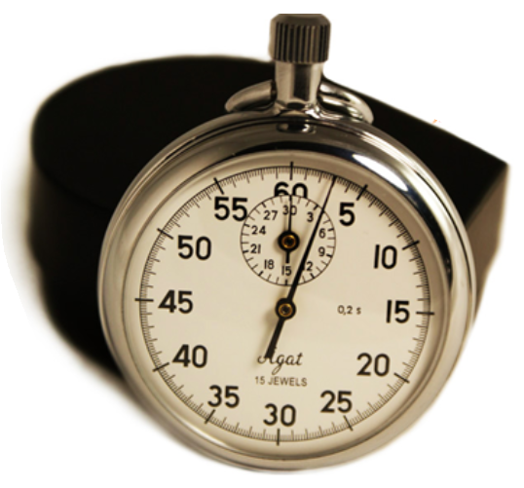
Nhiệm vụ 2: Đồng hồ bấm giây cơ học có:
- Giới hạn đo (GHĐ) là: ...............................................................................................................................................
- Độ chia nhỏ nhất (ĐCNN) là: ................................................................................................................................................
- Giá trị hiển thị trên đồng hồ là: ....................(s)
PHIẾU HỌC TẬP SỐ 2
Tên thành viên: ............................................................
............................................................
Nhiệm vụ 1: Sắp xếp các bước đo thời gian thích hợp
- Bước ...: Thực hiện đo thời gian bằng đồng hồ.
- Bước ...: Chọn đồng hồ phù hợp.
- Bước ...: Ước lượng thời gian cần đo.
- Bước ...: Hiệu chỉnh đồng hồ trước khi đo.
- Bước ...: Đọc và ghi kết quả mỗi lần đo.
Nhiệm vụ 2: Đo thời gian 2 bạn đi từ đầu đến cuối lớp học
- Thời gian ước lượng: ................................................................................................................................................
- Chọn dụng cụ đo: ................................................................................................................................................
- GHĐ: ...................................................................................................................................
- ĐCNN: ................................................................................................................................
- Tiến hành đo:
Đối tượng  cần đo | Kết quả đo
Đối tượng  cần đo | Lần 1 | Lần 2 | Lần 3 | 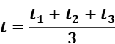
Bạn 1
Bạn 2

PHIẾU HOẠT ĐỘNG NHÓM
Hình 1 (GHĐ – ĐCNN – Giá trị) | Nhóm 1:  Nhóm 2:  Nhóm 3:  Nhóm 4:
Hình 2 (GHĐ – ĐCNN – Giá trị) | Nhóm 1:  Nhóm 2:  Nhóm 3:  Nhóm 4:
Hình 3 (Giá trị) | Nhóm 1:  Nhóm 2:  Nhóm 3:  Nhóm 4:
Hình 4 (Giá trị) | Nhóm 1:  Nhóm 2:  Nhóm 3:  Nhóm 4:

